

**المدرسة الابتدائية الخاصة السنة الدراسية 2022-2023**

**ابن خلدون سوسة**

**تقييم مكتسبات التلميذ نهاية الثلاثي الأوّل**

**الاسم و اللقب**: .......................... **المادّة**: **قراءة**

**القسم**: **السنة الأولى**................... **التاريخ**: .....................

قراءة جهرية + معالجة النص: =

**20**

**12**

**8**

**أقرأ النّص :**

**حيّى التلاميذ و المعلّمة و المدير العلم في ساحة المدرسة. دخل التّلاميذ القسم. رحّبت المعلّمة بكلّ التّلاميذ وقالت : " هيّا نرسم مدرستنا". رسم سامي ساحة المدرسة، ورسمت دلال باب القسم، و رسم مالك علم بلادنا يرفرف عاليا.**

**قالت المعلّمة : " كلّ رسومكم جميلة".**

**أجيب عن الأسئلة:**

1. **أضع العلامــة (X) تحت الأسماء المذكورة في النّص:**

دلال - ربيع - المعلّمــة - التّلاميـــذ - مراد - أحمـــــد

**1.5**

1. **أربط بسهـــم :**

• في القســم

**0.5**

- حيّى التّلاميــذ العلــم • • أمام المدرســـة

• في ساحــة المدرسة

1. **أكتب (نعم) أو (لا) أمام كلّ عبارة:**

* رحّب المدير بكلّ التلاميذ.

**1**

..............

* رحّبت المعلّمة بكلّ التلاميذ.

..............

1. **أربط كلّ شخصيّة بعملها:**

**- دلال** • • رسم علم بلادنا يرفرف عاليا

**1.5**

- سامي • • رسمت باب القسم

- مالك • • رسم ساحة المدرسة

1. **أعوّض الكلمات المسطّرة فيما يلي بكلمات أخرى من النصّ:**

* رحّبت **المُـدرّسـة** بكل التّلاميذ.

☜ رحّبت ........................ بكلّ التّلاميذ.

**1.5**

* **صـوَّر** سامي ساحة المدرسة.

☜ ....................... سامي ساحة المدرسة.

* قالت المعلّمة : " كلّ رسومكم **رائعـــة**"

☜ قالت المعلّمة : " كلّ رسومكم ..............................."

1. **أشطب الإجابة الخاطئة:**

**0.5**

**لا**

**نعــــم**

* المعلّمة تحبّ تلاميذهـــا:

1. **أكتب من النصّ كلمة واحدة تحتوي على الحرف المذكور بالجدول الآتي:**

|  |  |  |  |  |  |
| --- | --- | --- | --- | --- | --- |
| بـ | ل | م | ر | د | س  **3** |
| ................. | .................. | ................... | .................... | ................... | ................... |

1. **أركّب كلمات بالمقاطع الآتية:**

**ـمَـ**

|  |  |  |
| --- | --- | --- |
| **رَ**  **ـمَ** | **سَـ**  **دُ**  **أَحْـ** | **1.5**  **ـتَا**  **نًا**  **بُسْـ** |
| ...................................... | .................................... | ................................. |

1. **أكوّن بالكلمات التي ركّبتها جملة:**

**1**

* **….....................................................................................................**

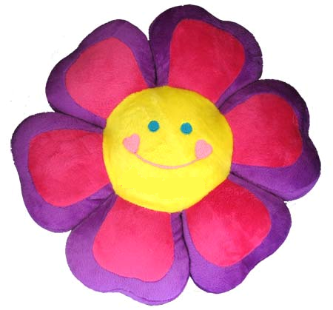

**حظا سعيدا**